Ensino Médio
Gravidez na adolescência e Planejamento Familiar

Área do Conhecimento:
Biologia

Competência(s) / Objetivo(s) de Aprendizagem:
- Refletir sobre gravidez na adolescência;
- Compreender os fatores que elevam as taxas de adolescentes grávidas;
- Reconhecer a importância do planejamento familiar;
- Identificar os principais métodos contraceptivos.

Conteúdos:
- Gravidez na Adolescência;
- Planejamento familiar;
- Paternidade na adolescência;
- Métodos contraceptivos.

Palavras-Chave:
Gravidez na adolescência. Planejamento familiar. Métodos contraceptivos.

Previsão para aplicação:

6 aulas (50 min/aula).

Materiais Relacionados:

- Planejamento Familiar - http://www.saude.sp.gov.br/resources/ses/perfil/gestor/homepage/programa-de-fortalecimento-da-gestao-da-saude-no-estado-de-sao-paulo/consultas-publicas-manuais-da-linha-de-cuidado-da-gestante-parturiente-e-puerpera/1_planejamento_familiar.pdf. Acesso em: 31 de agosto de 2019.

- “Brasil tem sétima maior taxa de gravidez adolescente da América do sul” – ONU. Disponível em: https://nacoesunidas.org/brasil-tem-setima-maior-taxa-de-gravidez-adolescente-da-america-do-sul/. Acesso em: 30 de agosto de 2019.

- “Gravidez entre meninas de até 15 anos diminui menos no Brasil na última década” – ONU. Disponível em: https://nacoesunidas.org/gravidez-entre-meninas-de-ate-15-anos-diminui-menos-no-brasil-na-ultima-decada/. Acesso em: 30 de agosto de 2019.

- “Cresce proporção de bebês nascidos de adolescentes na periferia de SP” – Folha de São Paulo online. Disponível em: https://www1.folha.uol.com.br/cotidiano/2019/05/cresce-proporcao-de-bebes-nascidos-de-adolescentes-na-periferia-de-sp.shtml. Acesso em: 30 de agosto de 2019.

- Vídeo “O sistema #7 – Falta de Planejamento” – Drauzio Varella. Disponível em: https://www.youtube.com/watch?v=yqloJ1EOcns&feature=youtu.be. Acesso em: 31 de agosto de 2019.

- Artigo “Planejamento Familiar” – Drauzio Varella. Disponível em: https://drauziovarella.uol.com.br/drauzio/artigos/planejamento-familiar-artigo/. Acesso em: 31 de agosto de 2019.

- “Conheça os métodos contraceptivos oferecidos pelo SUS” – Ministério da Saúde. Disponível em: http://www.blog.saude.gov.br/index.php/matérias-especiais/51645-saiba-mais-sobre-os-metodos-contraceptivos-oferecidos-pelo-sus. Acesso em: 31 de agosto de 2019.

Sugestões de leitura para aprofundamento
- BRASIL. Lei n° 9.263, de 12 de janeiro de 1996. Institui a Constituição Federal. Disponível em: http://www.planalto.gov.br/ccivil_03/LEIS/L9263.htm. Acesso em: 30 de agosto de 2019.

- CONTE, Juliana. Adolescentes que engravidam sofrem maior risco de problemas físicos, psicológicos e sociais. Drauzio Varella – UOL. Disponível em: https://drauziovarella.uol.com.br/reportagens/adolescentes-que-engravidam-sofrem-maior-risco-de-problemas-fisicos-psicologicos-e-sociais/. Acesso em: 31 de agosto de 2019.

- MENINAS. Direção Sandra Werneck. CineLuz, 2006. 1h 11min. Disponível em: https://youtu.be/kSMW3PULtlA. Acesso em: 31 de agosto de 2019.

Proposta de Trabalho:

1ª Etapa: Dinâmica para abordagem do tema - gravidez na adolescência
Prepare a sala com as cadeiras em um grande círculo; leve músicas que os alunos estejam ouvindo (funk, rap, pop, pagode etc.) e, no mínimo, 2 bexigas.
Os alunos irão se acomodar nas cadeiras e então explicará que será abordado o tema “gravidez na adolescência” e que, para isso, irão fazer uma dinâmica que irá funcionar da seguinte maneira:
Você irá soltar a música e a bexiga cheia irá passar de mão em mão, até que em determinado momento você irá parar a música e perguntará: “Como é possível evitar uma gravidez?” [o(a) aluno(a) deverá citar um método contraceptivo, se acertar, a dinâmica continua até que alguém erre ou não saiba responder]. O(A) aluno(a) que não soube responder colocará a bexiga embaixo da camiseta e então você, professor(a), irá questioná-los:

- Por que você engravidou? Foi planejado?
- Quais são os seus sonhos? É possível realizá-los com um bebê?
- Quais são suas preocupações daqui para frente?
- O que sentiu quando descobriu que estava grávida? Seu parceiro apoiou? E sua família?

Para finalizar a sensibilização sobre o tema, peça aos alunos que façam um escopo de “Projeto de Vida” com o que sonham para os próximos 2, 5, 10 anos de vida deles. Como imaginam que estarão nos campos: relacionamentos, profissional, espiritual e material? Para você professor(a), indicamos o vídeo “5 dicas para Projeto de Vida”, com isso poderá estudar e direcionar melhor seus alunos durante a atividade. Essa atividade pode ser feita em casa e finalizada na escola com uma roda de conversa, na qual os alunos serão questionados: “O que mudaria no seu projeto de vida com a chegada de uma gravidez não planejada?”

2ª Etapa: Aprofundando o conhecimento

Neste momento, o(a) professor(a) irá trabalhar com textos direcionados à taxa de gravidez na adolescência e as consequências acarretadas na vida dessas meninas.
Os textos da ONU, com links disponibilizados na área “Materiais relacionados”, trazem dados sobre a taxa de adolescentes grávidas na América Latina – Brasil e os índices de adolescentes grávidas até 15 anos, são ótimos textos para discussões sobre as políticas públicas presentes no Brasil, afim de informar meninas e meninos sobre gravidez na adolescência, métodos contraceptivos, planejamento reprodutivo, etc. Para que a discussão fique mais rica, sugiro que solicite aos alunos uma pesquisa prévia sobre as políticas públicas existentes no Brasil sobre o tema trabalhado.
O texto da Folha de São Paulo traz o número crescente de meninas negras e pobres que engravidam cada vez mais cedo. Após a leitura desse texto, cabem algumas questões, como:
- Segundo Adriana Alvarenga (Unicef), qual fator influencia os índices crescentes de casos de meninas grávidas nas periferias?
- De acordo com o texto, por que o número de mães adolescentes brancas diminuiu?
- Na sua opinião, e de acordo com os textos estudados, o que leva a taxa de natalidade ser crescente em meninas negras e que vivem nas periferias?
- Dentro da casa de vocês, o diálogo sobre sexo e métodos contraceptivos é aberto ou é um tabu?
- Na sua opinião, gravidez é algo que deve ser evitado APENAS pela menina?

3ª Etapa: Planejamento Familiar ou Planejamento reprodutivo

No Brasil, o planejamento familiar é amparado pela Lei n° 9.263/96 (que pode ser acessada no link disponível na área “Materiais Relacionados”), que o descreve como: “entende-se planejamento familiar como o conjunto de ações de regulação da fecundidade que garanta direitos iguais de constituição, limitação ou aumento da prole pela mulher, pelo homem ou pelo casal”.
O que acontece hoje é que os adolescentes, principalmente os que vivem nas periferias, não têm acesso a informações deste tipo, além da ausência da educação sexual nas escolas e falta de diálogo com a família, acabam por não compreenderem a importância de planejar um filho.
O vídeo “O sistema #7 – Falta de Planejamento”, mostra que 20% dos partos realizados pelo SUS são de meninas entre 10 e 19 anos, sendo a maioria sem planejamento. Através do vídeo, é possível sensibilizar os alunos com a história de Nayra -15 anos, que espera um bebê que não foi planejado. Ela fala como foi a descoberta, a reação com o teste positivo, a relação com a família e os sonhos postergados. Além do Rafael – 32 anos, que após o terceiro filho decidiu fazer a vasectomia para evitar gravidez indesejada (é importante dizer que a vasectomia é um procedimento muito simples que interrompe a circulação dos espermatozoides, produzidos pelos testículos, para a vesícula seminal, de onde seguiriam para a uretra. Pela legislação brasileira, o paciente que deseja se submeter à vasectomia deve ter no mínimo 25 anos ou pelo menos dois filhos nascidos vivos).
Para finalizar, recomendo a leitura em sala de aula - pode ser realizada em parceria com a disciplina de Sociologia - do artigo “Planejamento Familiar” de Drauzio Varella. Após a leitura, os alunos serão convidados a refletirem sobre as condições de classes, assim como a discrepância do acesso à educação e informações.
A atividade proposta nesta aula é uma pesquisa de campo na comunidade escolar, com um questionário feito pelos alunos para meninos e meninas que se tornaram mães e pais na adolescência, sem planejarem. Abaixo, seguem algumas questões para o questionário:

- Com quantos anos você engravidou?
- Quantos filhos tem?
- A gravidez foi planejada?
- Quanto tempo estava com o parceiro?
- O parceiro assumiu a criança? Deu apoio para a mãe?
- O que passou pela cabeça quando descobriu a gravidez?
- Como foi a reação da família?

4ª Etapa: Paternidade na adolescência

O período da adolescência compreende entre 10 a 19 anos e é neste período que os jovens sofrem transformações físicas, emocionais, sociais e a construção de uma identidade. Como podemos notar, a maioria das pesquisas e políticas públicas sobre gravidez na adolescência é sobre a maternidade (a responsabilidade das meninas). Pouco se fala da paternidade precoce e isso é um reflexo da sociedade machista na qual vivemos.
Prepare a sala com cartazes coloridos, com frases que quando ditas para as meninas/mulheres, as excluem como mães, porém quando ditas para os meninos/homens não possuem o mesmo efeito condenatório perante a sociedade.

Ele é um ótimo pai, ajuda até a trocar fralda!
Que feio! Ela é mãe solteira

Você viu?! Maria foi embora de casa e deixou o filho para o pai criar.
Quem mandou abrir as pernas?!

Ana (grávida aos 15 anos): João não quis assumir o filho. Sumiu!
Maria: Homem é assim mesmo. Não tem maturidade!

Promova uma reflexão e discussão sobre o quanto os meninos são responsáveis por gravidez não planejada, tanto quanto as meninas, assim como possuem responsabilidades na criação de um filho. Os alunos podem criar material digital e físico sobre paternidade na adolescência e divulgar no ambiente escolar, blogs, redes sociais etc.

5ª Etapa: Métodos Contraceptivos

Após todo conhecimento adquirido, chegou a hora de falar com os alunos sobre quais são os métodos contraceptivos fornecidos na rede pública de saúde (SUS) e qual a forma de utilizá-los. Para isso, utilize a matéria do Ministério da Saúde “Conheça os métodos Contraceptivos oferecidos pelo SUS” e a imagem abaixo:
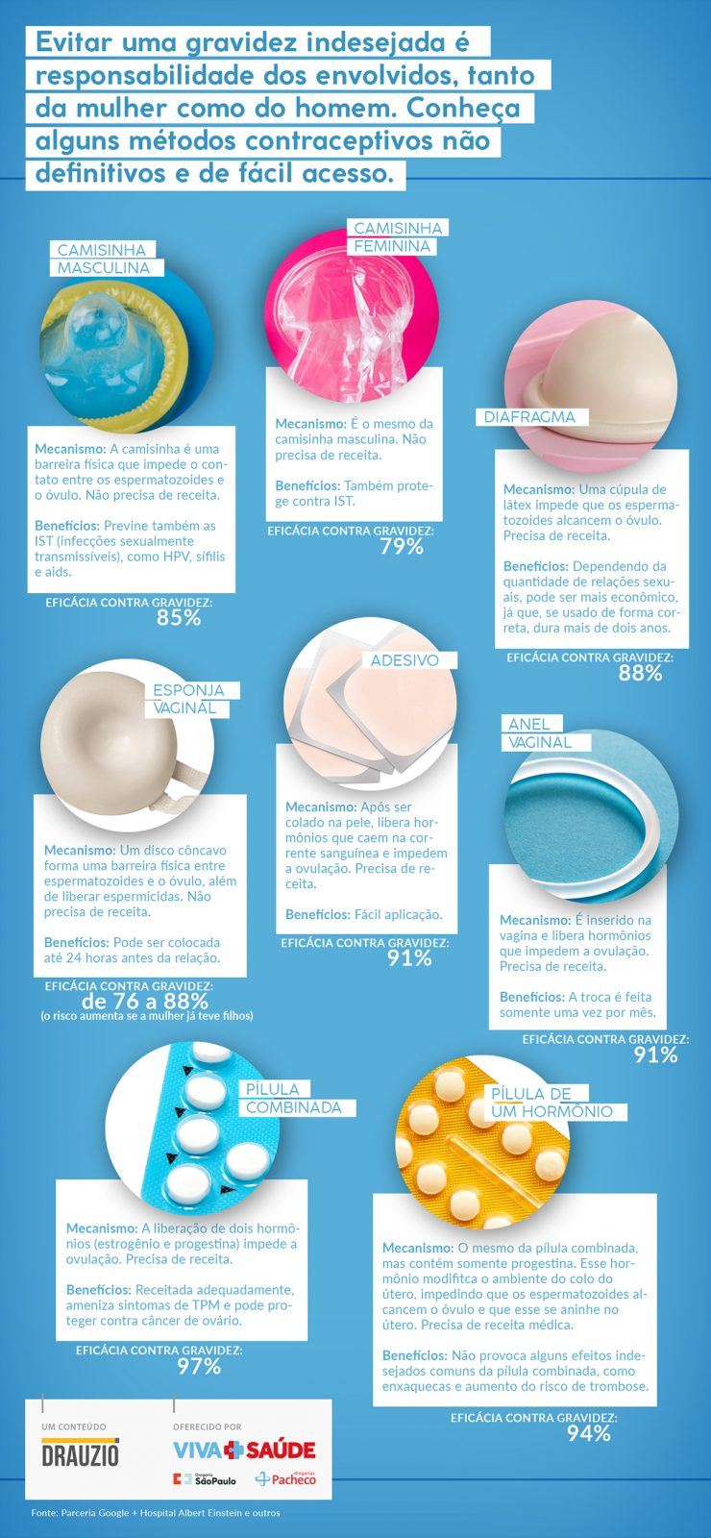

Disponível em: https://drauziovarella.uol.com.br/infograficos/principais-metodos-anticoncepcionais-de-facil-acesso-infografico/. Acesso em: 01 de setembro de 2019.

Utilizando os dados presentes no texto e na imagem, peça que os alunos construam uma tabela como a sugerida no modelo abaixo sobre os diversos métodos:

Método | Mecanismo | Benefício | Eficácia | Previne IST
Camisinha Masculina | É uma barreira física, que impede contato do espermatozoide com o óvulo. Não precisa de receita. | Prático de ser utilizado e disponível em UBS. | 90-95% de prevenção de gravidez e IST. | SIM

6ª Etapa: Vamos falar de Gravidez na Adolescência?

Para finalizar o tema, peça aos alunos que formem grupos e elaborem um curta-metragem com o título “Gravidez na adolescência: novas responsabilidades e sonhos adiados”. Também devem elaborar um infográfico sobre métodos contraceptivos.
Selecione os melhores trabalhos e organize uma apresentação para os alunos de ensino médio da escola, neste dia, os alunos podem distribuir o infográfico que elaboraram para os colegas, com o objetivo de prevenção de gravidez não planejada, ou ainda, infecções sexualmente transmissíveis.

Plano de aula elaborado pela Professora Larissa B. Gallo Astolfi

